<毕业设计（论文）存档材料智能审查系统>

系统设计说明书

1．引言 2
1.1编写目的 2
1.2背景 2
1.3定义 2
1.4参考资料 2
2．总体设计 2
2.1需求规定 2
2.1.1系统功能 2
2.1.2系统性能 2
2.1.2.1精度 2
2.1.2.2时间特性要求 2
2.1.2.3可靠性 2
2.1.2.4灵活性 3
2.1.3输入输出要求 3
2.1.4数据管理能力要求 3
2.1.5故障处理要求 3
2.1.6其他专门要求 3
2.2运行环境 3
2.2.1设备 3
2.2.2支持软件 3
2.2.3接口 3
2.2.4控制 3
2.3基本设计概念和处理流程 3
2.4结构 3
2.5功能需求与系统模块的关系 3
2.7尚未解决的问题 3
3 程序设计 6
3.1 功能 6
3.2 性能 9
3.3 输入项 10
3.4 输出项 10
3.5 算法 11
3.6 存储分配 18
3.7 限制条件 18
3.8 测试要点 18

4．接口设计 4
5．运行设计 4
5.1运行模块组合 4
5.2运行控制 4
5.3运行时间 4
6．系统数据结构设计 4
6.1逻辑结构设计要点 4
6.2物理结构设计要点 4
6.3数据结构与程序的关系 4
7．系统出错处理设计 5
7.1出错信息 5
7.2补救措施 5
8.3系统维护设计 5

1．引言
1.1编写目的
本说明书旨在定义毕业设计存档材料自动审查系统的结构化设计方案，明确系统模块划分、数据流处理逻辑及接口规范，为开发团队提供技术实施依据。预期读者包括系统架构师、开发工程师及测试人员。
1.2背景
系统名称：毕业设计存档材料自动审查系统
任务提出者：丘绎楦
开发者：丘绎楦，曾泇睷，孙将斌，陈家豪
目标用户：高校教师、毕业生、教学管理人员
1.3定义
规则集：规则集表示规则集合，一个规则集内部可以有若干规则，一个规则对应一个论文的名称以及内容进行智能规范。
论文集：论文集表示论文的集合，一个论文集内部可以上传若干个文档(跟据老师指定数量)。
1.4参考资料
2．总体设计
2.1需求规定
2.1.1系统功能
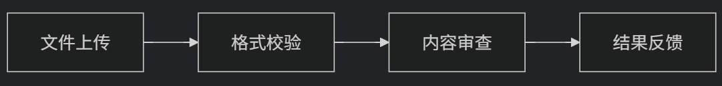
智能化审查： 将教师从繁重的人工审核工作中解放出来，审核100份材料的时间从数小时缩短至5分钟以内，确保错误率低于2%。
标准化管理：通过系统强制约束文件命名规范（如"学号_姓名_论文题目.pdf"）和必交材料清单，消除人为因素导致的格式混乱。
全流程管控：构建"学生自查-教师审核-档案追溯"的闭环管理体系，确保从提交到归档的每个环节都可控、可追溯。

2.1.2系统性能
2.1.2.1精度
正则匹配率≥99.9%，关键词漏检率≤0.5%，误检率≤0.1%
2.1.2.2时间特性要求
用户登录时间≤2秒，论文上传响应时间≤5秒（20MB以内文件），智能校验响应时间≤30秒（50页以内文档），页面加载时间≤3秒。
2.1.2.3可靠性
支持200人同时在线操作，支持50人同时进行文件上传和校验操作。
2.1.2.4灵活性
单个用户存储空间≥1GB，系统总存储容量：≥1TB（可扩展）。

2.1.3输入输出要求
智能体审核输入参数
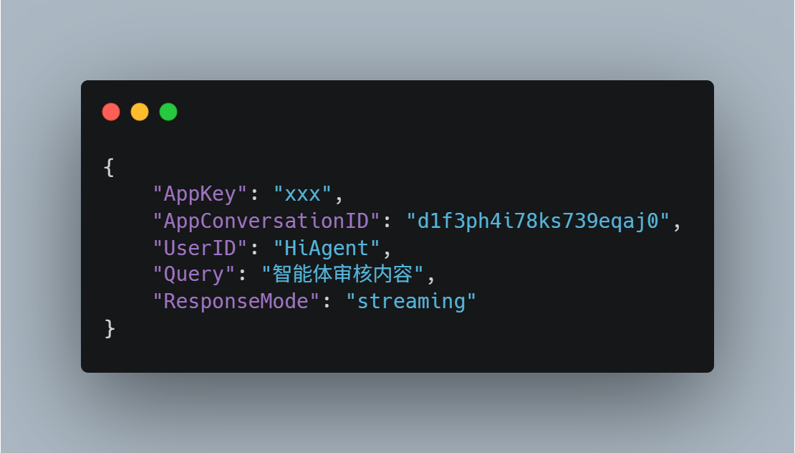
通过流的形式输出
2.1.4数据管理能力要求
管理维度 | 技术要求 | 实现方案
存储容量 | 支持≥1PB分布式存储 | 采用Ceph集群，支持在线扩容
并发访问 | 支持500+TPS数据库读写 | MySQL读写分离+Redis缓存
归档策略 | 毕业3年以上的数据自动归档 | 冷数据迁移至对象存储（如AWS S3）
备份恢复 | RPO≤5分钟，RTO≤30分钟 | 每日全量备份+binlog实时同步
数据加密 | 敏感字段AES-256加密 | 采用HSM硬件加密模块

2.1.5故障处理要求
故障等级 | 类型 | 处理措施
P0 | 数据库服务不可用 | - 自动切换备用节点  - 触发短信警报  - 启动只读缓存模式
P1 | 文件校验服务超时 | - 自动重试  - 隔离故障节点  - 记录错误日志
P2 | 规则加载失败 | - 回滚至上一版本  - 邮箱通知管理员

2.1.6其他专门要求
国际化:支持中英文页面切换
2.2运行环境
2.2.1设备
我使用的是Windows10，11th Gen Intel(R) Core(TM) i7-11800H @ 2.30GHz，不要求太强的设备。
2.2.2支持软件
操作系统使用到Windows10作为系统的开发和测试环境，linux ubuntu 22LTS用于生产环境。使用到的中间软件有Nginx，Redis，数据库使用MySQL 8.0，开发工具基于IntelliJ IDEA进行后端开发(JDK 17)，cursor作为前端开发(Node.js)。
2.2.3接口
对接校内的智能体系统
接口1：https://agent.bit.edu.cn/api/proxy/api/v1/create_conversation
接口2：https://agent.bit.edu.cn/api/proxy/api/v1/chat_query
2.2.4控制
Nginx启动：start nginx
后端启动：java -jar xxx.jar
或者使用
docker-compose -p thesis-system up 一键启动
2.3基本设计概念和处理流程
顶层图：
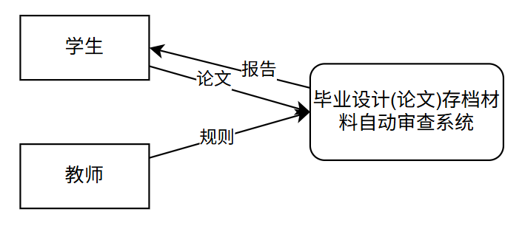
0层图：
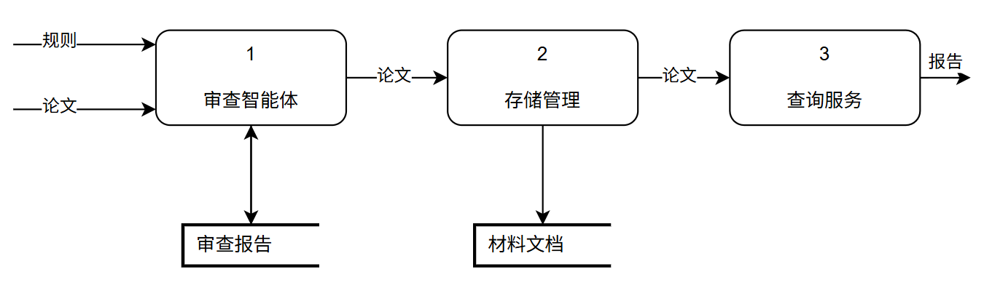
1层图
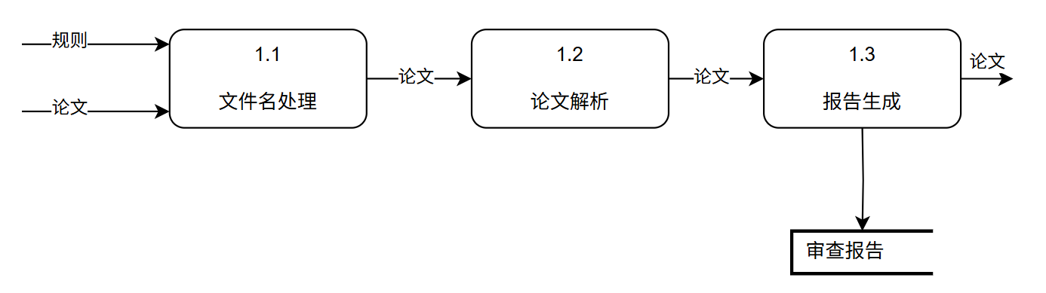

2.4结构
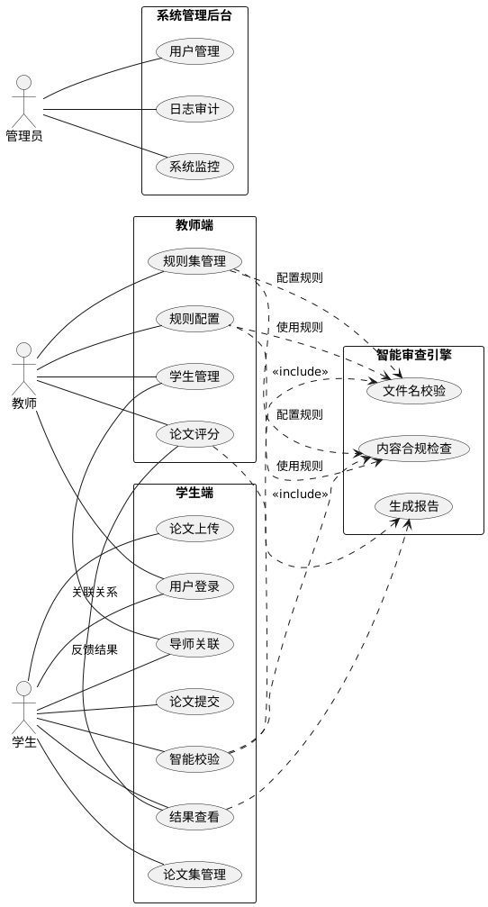
2.5功能需求与系统模块的关系
功能需求 \ 系统模块 | 学生端 | 教师端 | 智能审查引擎 | 系统管理后台
用户登录 | √ | √
论文集管理 | √
论文上传 | √
智能校验 | √ |  | √
导师关联 | √ | √
论文提交 | √
结果查看 | √ | √ | √
规则集管理 |  | √
规则配置 |  | √ | √
学生管理 |  | √ |  | √
论文评分 |  | √
用户管理 |  |  |  | √
日志审计 |  |  |  | √
系统监控 |  |  |  | √
2.6人工处理过程
系统没有具备查重和检索功能，具体论文内容需要老师进行阅读评估。
2.7尚未解决的问题
智能审查引擎的规则冲突处理：当多个规则集存在矛盾时（如不同教师对同一字段的命名要求不同）
3 程序设计
- 功能
学生端功能
功能模块 | 功能描述
用户登录 | 通过学工号和密码进行身份认证
论文集管理 | 创建/编辑/删除论文集，设置论文集基本信息
论文上传 | 支持拖拽或点击上传PDF/Word文档，自动校验文件命名规范
智能校验 | 基于教师设定的规则自动检查论文格式和内容合规性
导师关联 | 查看/接受/拒绝导师关联请求
论文提交 | 当所有论文通过校验后，一键提交至关联导师
结果查看 | 查看校验结果和导师评分

教师端功能
功能模块 | 功能描述
用户登录 | 通过学工号和密码进行身份认证
规则集管理 | 创建/编辑规则集，设置提交数量要求
规则配置 | 定义文件命名正则表达式和内容关键词规则
学生管理 | 查找/添加/移除指导学生
论文评分 | 查看学生提交的合规论文，进行内容评分

系统模块功能
功能模块 | 功能描述
用户管理 | 管理员管理学生和教师账户
日志审计 | 记录关键操作日志，支持查询和导出
系统监控 | 监控系统运行状态和资源使用情况

- 性能
响应时间：用户登录时间≤2秒，论文上传响应时间≤5秒（20MB以内文件），智能校验响应时间≤30秒（50页以内文档），页面加载时间≤3秒。
并发性能：支持200人同时在线操作，支持50人同时进行文件上传和校验操作。
数据存储：单个用户存储空间≥1GB，系统总存储容量：≥1TB（可扩展）。

- 输入项
模块 | 输入项 | 格式要求 | 验证规则
用户登录 | 学工号/密码 | 学工号：10位数字；密码：8-16位含大小写 | 正则表达式校验
论文上传 | 文件元数据（标题/关键词） | 字符串(≤100字符) | 敏感词过滤
规则配置 | 正则表达式 | PCRE标准语法 | 预编译测试
论文评分 | 分数(0-100)+评语 | 整数+文本(≤500字) | 范围检查+HTML转义

- 输出项
类型 | 输出内容 | 格式示例
校验报告 | 违规项列表 | JSON: {"filename":"err":[{"line":5,"rule":"标题格式错误"}]}
评分结果 | 分数+雷达图 | PDF报告（含教师签名电子水印）
系统日志 | 操作审计记录 | CSV: [时间,IP,用户,操作类型,对象ID]
API响应 | 标准状态码 | HTTP 200: {"code":200,"data":{...}}

- 算法
无
- 存储分配
数据类型 | 存储方案
用户上传文件 | 本地存储
结构化数据 | MySQL集群（InnoDB）
日志数据 | Elasticsearch集群
缓存数据 | Redis哨兵模式

- 限制条件
一个学生只能创建一个论文集
一个老师只能创建一个规则集
一个学生只能关联一个老师
一个老师可以关联多个学生
学生不能主动申请和老师的关联
上传文件的大小＜20MB
评分分数为1~100的整数
- 测试要点
测试类型 | 关键场景
边界测试 | 上传21MB文件
并发测试 | 100用户同时提交论文
安全测试 | SQL注入攻击模拟
兼容性测试 | Word 2010-2021文件解析
恢复性测试 | 数据库主节点宕机

4．接口设计
详情请参考毕业设计（论文）存档材料智能审查系统接口文档.md
5．运行设计
5.1运行模块组合
运行控制条件 | 模块组合流程
学生提交论文 | 1. 学生端认证模块 → 2. 上传校验模块 → 3. 智能引擎（规则解析+内容检查）→ 4. 提交管理模块 → 5. 教师端通知模块
教师评分 | 1. 教师端认证模块 → 2. 论文审查模块 → 3. 评分管理模块 → 4. 学生端结果推送模块 → 5. 日志审计模块
系统定时维护 | 1. 后台配置模块 → 2. 服务降级模块 → 3. 数据库备份模块 → 4. 存储清理模块

5.2运行控制
[说明每一种外界的运行控制的方式方法和操作步骤。]
5.3运行时间
操作类型 | CPU占用峰值 | 内存占用峰值 | 平均持续时间 | 存储I/O
论文上传 | 15% | 300MB | 2-5秒（20MB） | 写30MB/s
智能校验（50页） | 85% | 2GB | 25±5秒 | 读120MB/s
批量评分（100篇） | 45% | 1.2GB | 3-8分钟 | 读写交替50MB/s
每日数据备份 | 30% | 800MB | 22:00-02:00 | 网络传输20MB/s

6．系统数据结构设计
6.1逻辑结构设计要点
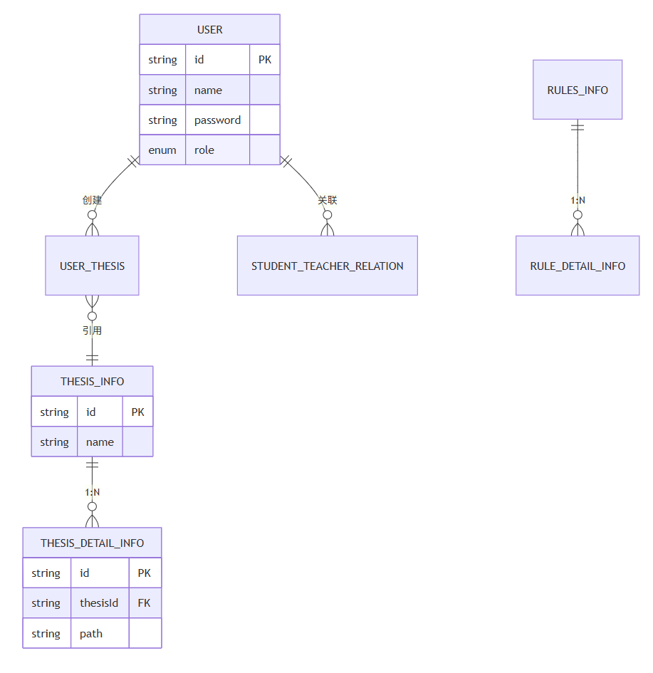
数据结构 | 标识符 | 关键字段说明 | 关联关系
用户信息 | USER_INFO | id(学工号), role(0-管理员 1-学生 2-教师), collageId/majorId(学院专业关联) | 1:N关联USER_THESIS
学院信息 | COLLAGE_INFO | code(学院编码), sort(排序) | 被USER_INFO引用
专业信息 | MAJOR_INFO | code(专业编码), sort(排序) | 被USER_INFO引用
论文集 | THESIS_INFO | score(总分数), status(状态) | 聚合THESIS_DETAIL_INFO
论文详情 | THESIS_DETAIL_INFO | path(存储路径), score(分数), status(审核状态) | 属于THESIS_INFO
用户-论文集关联 | USER_THESIS | studentId+thesisId联合主键 | 连接USER和THESIS_INFO
导师-学生关系 | STUDENT_TEACHER_RELATION | studentId+reviewerId联合主键, status(关联状态) | 实现师生双向关联
规则集 | RULES_INFO | count(提交数量要求), status(启用状态) | 聚合RULE_DETAIL_INFO
规则详情 | RULE_DETAIL_INFO | regex(正则表达式), content(规则内容) | 属于RULES_INFO
系统日志 | LOG_INFO | module(操作模块), executionTime(执行时长), ip(操作IP) | 独立记录

6.2物理结构设计要点
数据结构 | 存储引擎 | 索引设计 | 安全措施 | 容量预估
USER_INFO | InnoDB | 主键(id)
联合索引(role,collageId) | 密码字段bcrypt加密 | 50MB
THESIS_DETAIL_INFO | InnoDB+对象存储 | 全文索引(title)
联合索引(thesisId,status) | 文件路径加密存储 | 500GB
STUDENT_TEACHER_RELATION | InnoDB | 联合主键(studentId,reviewerId) | 状态字段脱敏 | 10MB

6.3数据结构与程序的关系
数据结构 \ 功能模块 | 学生端 | 教师端 | 智能审查引擎 | 管理后台
USER_INFO | R | R | - | CRUD
THESIS_INFO | CRU | R | - | CRUD
THESIS_DETAIL_INFO | CRUD | RU | R | R
STUDENT_TEACHER_RELATION | R | CRUD | - | R
RULES_INFO | - | CRUD | R | -
RULE_DETAIL_INFO | - | CRUD | R | -
LOG_INFO | - | - | C | CR

7．系统出错处理设计
7.1出错信息
错误类型 | 错误代码 | 输出信息格式示例 | 处理方案
身份认证失败 | AUTH-401 | {"code":401,"msg":"无效的学工号或密码"} | 1. 检查账号状态  2. 引导密码重置  3. 连续5次失败锁定30分钟
文件校验不通过 | VALID-1003 | {"code":1003,"errors":[{"rule":"标题格式","detail":"缺少学院前缀"}]} | 1. 高亮显示违规项  2. 提供修正建议模板  3. 允许跳过非关键错误提交
并发提交冲突 | TRANS-2001 | {"code":2001,"msg":"论文正在被其他操作处理"} | 1. 自动重试机制（3次）  2. 提示用户稍后操作  3. 记录操作冲突日志
存储空间不足 | STOR-3002 | 系统弹窗："存储配额不足（已使用950MB/1GB）" | - 触发自动清理临时文件  - 申请扩容指引  3. 允许选择性删除历史论文
第三方服务超时 | EXT-5008 | 日志记录："Turnitin API响应超时(12.3s>10s)" | - 降级为本地查重  - 异步补交外部服务  3. 标记待复核状态

7.2补救措施
a.后备技术
用户论文文件：采用实时双写策略，所有上传文件同时存储在主对象存储（OSS）和备份网络附加存储（NAS）中。每日凌晨1点执行增量快照备份，保留最近30天的备份副本。文件存储服务配置版本控制功能，避免误删或覆盖。
数据库：主从同步 ，每日全量备份，跨机房灾备
规则配置：所有规则变更通过Git版本化管理，每次更新自动提交并推送至远程仓库。每日凌晨导出JSON配置到加密压缩包，存档至独立服务器。

文件恢复：通过备份管理平台选择时间点，一键触发恢复任务。支持按用户、论文集或单个文件粒度恢复。
数据库恢复：主库故障时，10秒内自动切换至从库。数据误删时，通过mysqlbinlog工具解析指定时间段的日志恢复。
规则回滚：从Git历史版本中检出特定提交，通过管理后台批量生效。

b.降效技术
智能引擎降级：当智能校验服务不可用超过30秒时，系统自动切换至基础校验模式，教师端收到降级提示，需人工复核论文内容。
数据库降级：当数据库CPU持续5分钟高于90%时。
离线模式：检测到网络中断时。
c.恢复及再启动技术
服务恢复
分段启动：系统重启时按依赖顺序启动服务：
数据库 → 2. Redis缓存 → 3. 文件存储网关 → 4. 核心业务服务 → 5. 辅助服务（如日志分析）。
健康检查：每个服务提供/health端点，连续3次检测失败则触发重启。
7.3系统维护设计
检测类型 | 实现方式 | 触发频率
数据一致性检查 | 定时任务校验THESIS_DETAIL_INFO与存储文件的映射关系 | 每日凌晨2点
规则集有效性 | 预编译所有正则表达式，无效规则自动隔离 | 规则变更时实时
服务心跳检测 | 微服务集群互相探活（HTTP/health），异常节点自动从负载均衡剔除 | 每10秒

